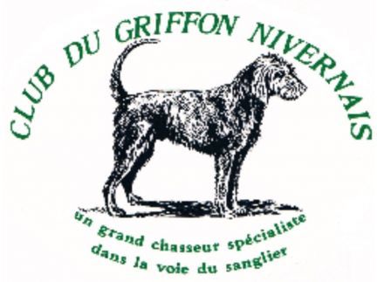
Dimanche 23 Août 2020

Da
Dans le Parc de Vendenesse sur Arroux

VENDENESSE sur ARROUX Près de GUEUGNON (71)

EXPOSITION NATIONALE D’ELEVAGE 2020

Composition du Jury : Mrs J.P DUVERNE- G GENICHON- C MASUEZ- J RENAUD- Dr ROUSSEAU- G THONNAT
Début des jugements 09h00
Engagements : Site SCC EXPO 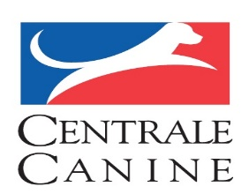
Renseignements : Mr Christian MASUEZ
Tel : 06 61 55 63 05
Mail : masuez.christian@sfr.fr
Date limite des engagements 1er Août 2020 